TAREA 26/06/2026
FECHA DE ENTREGA: 29/06/2026
Lengua
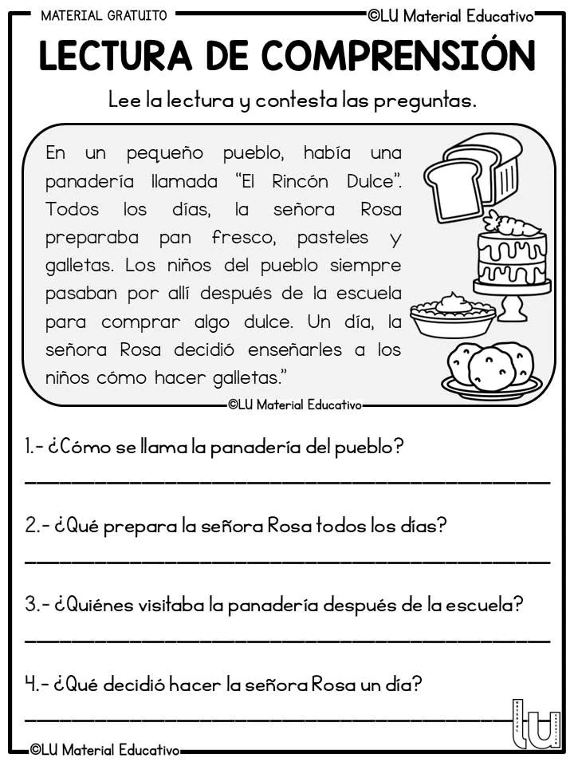
2) Rodeá, en el texto del punto 1, con ROJO 2 palabras en singular y con VERDE 2 palabras en plural.
3) Elegí 2 palabras rodeadas del punto 2 y hace oraciones. (Una en singular y otra en plural)
4) Me dictan 3 oraciones.
Familia, una recomendación, el dictado de las oraciones debe ser completo, de una sola vez. No palabra por palabra.
Matemática
- Escribí en letras los siguientes números:
157:

295:

399:

401:

505:

- Ordená los siguientes números:
391– 10- 500- 32 - 403- 8- 543- 298- 1- 100
CENTENA | DECENA | UNIDAD

- Me dictan 10 números (entre el 100 y el 599)
Notif:

